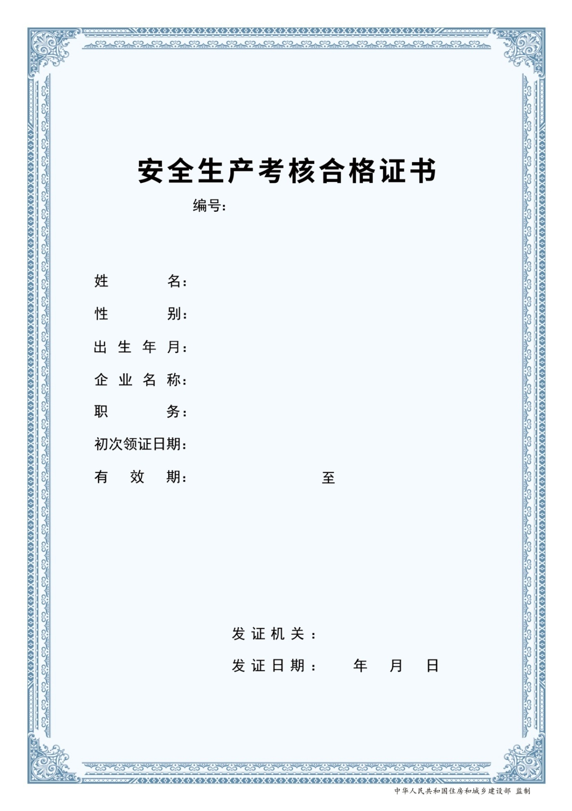
附件
新版建筑施工企业安管人员安全生产考核合格证书
（电子证照样式）
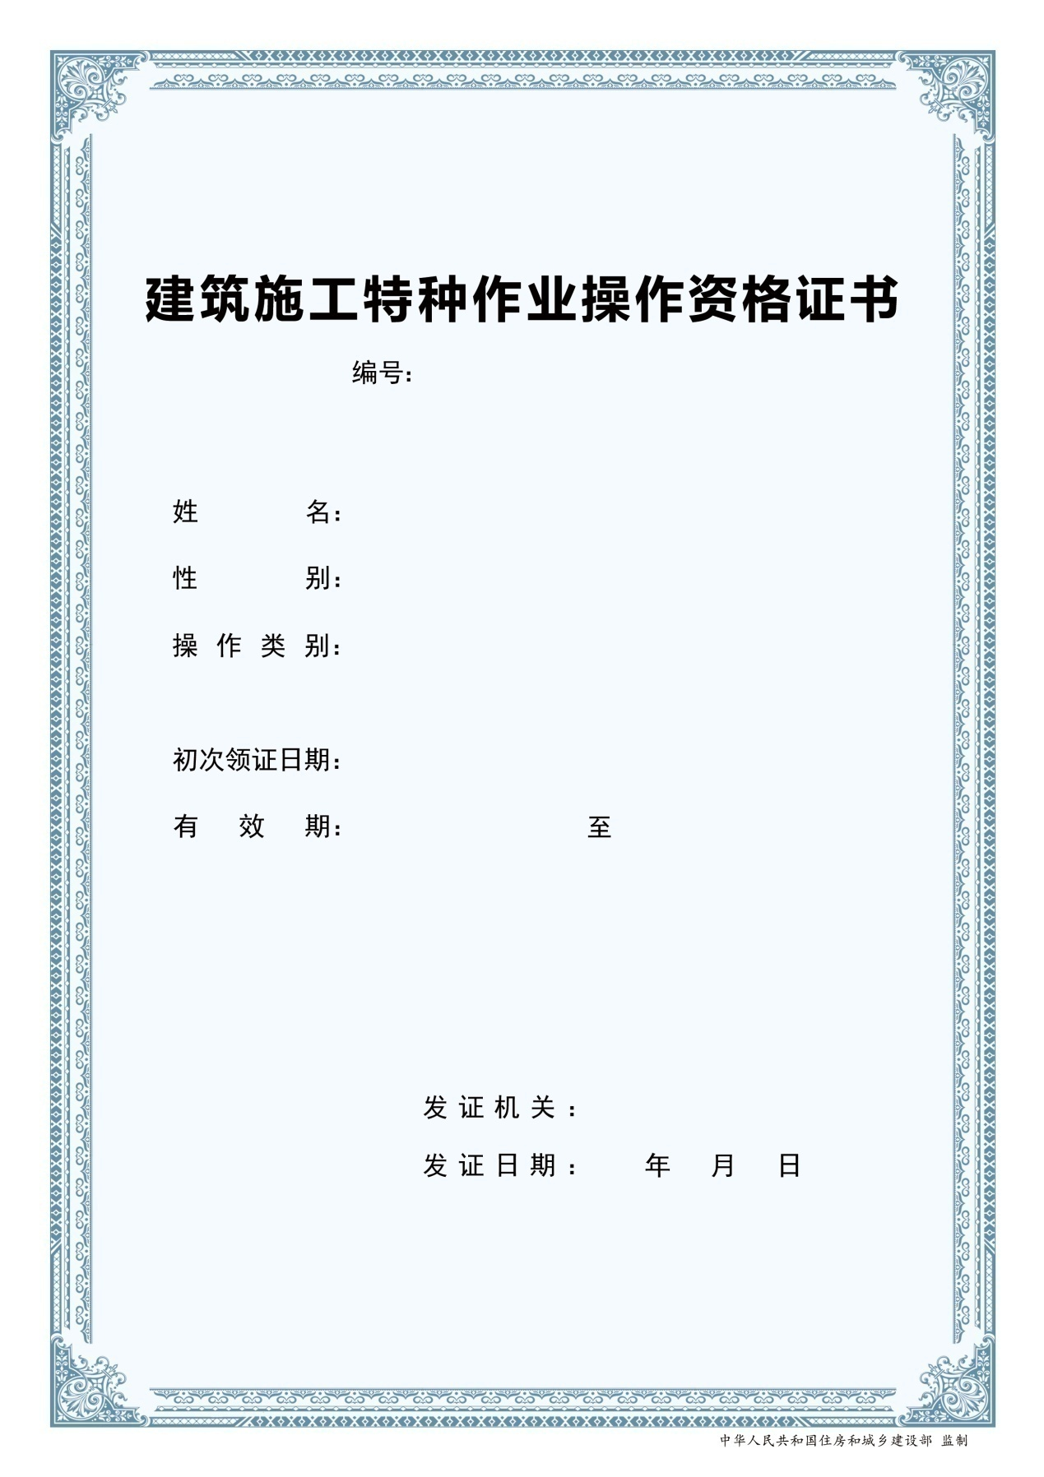
新版建筑施工特种作业人员考核合格证书

